Prova 4

Nome: Filipe Augusto Parreira Almeida RA: 2320622

2023-06-06

## Questão 01 - 1,0

#### Qual o objetivo de uma análise de variância?

* A análise de variância (ANOVA) tem como principal objetivo analisar a variância de duas ou mais médias, onde, comparando com o teste de hipótese simples (em que é considerado somente duas médias/proporções), leva-se em consideração outros aspectos, como, variável resposta, o fator, níveis de tratamento, erro aleatório e delineamento. Existem dois modelos de análise de variância, o Delineamento Inteiramente Casualizado (DIC) e o Delineamento em Bloco Casualizado (DBC), no DIC considera-se somente o tratamento e o erro aleatório; já no DBC leva-se em consideração também a variável bloco, onde é visado diminuir o erro, pois caso não a considere, acarretará no aumento drástico do valor do erro.

## Questão 02 - 4,0

#### Um estudo foi elaborado para comparar o peso de vigas produzidas por 6 maquinas diferentes, sendo que quanto mais leve, melhores são as vigas. Para isso, 5 vigas de cada maquina foram testadas (dados1.csv). Faça uma análise de variância completa.

##### Verificando os itens da base de dados:

dadosEx2 = read.csv("dados1.csv")  
head(dadosEx2)

## maquina peso  
## 1 a 57.02079  
## 2 b 72.94825  
## 3 c 51.73240  
## 4 d 49.43563  
## 5 e 76.39193  
## 6 f 81.56675

##### Análise gráfica dos dados:

library(ggplot2)  
ggplot(dadosEx2, aes(maquina, peso, fill = maquina)) + geom_boxplot()

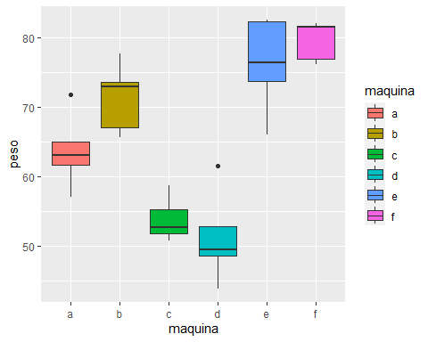

* Analisando o gráfico é possível perceber que as máquinas **C** e **D**, são as que produzem as vigas mais **leves**, comparadas com as outras máquinas, porém não se pode tirar nenhuma conclusão com esta análise.

##### Realizando a análise de variância utilizando o modelo DIC:

library(easyanova)  
modeloEx02 = ea1(dadosEx2, design = 1)

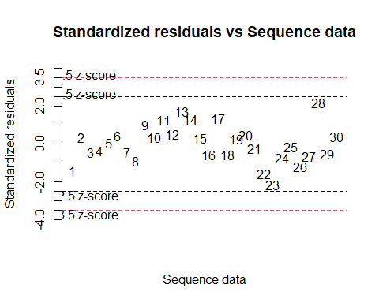

modeloEx02$`Analysis of variance`

## df type I SS mean square F value p>F  
## treatments 5 3449.3293 689.8659 25.601 <0.001  
## Residuals 24 646.7232 26.9468 - -

* O P-valor assume o valor **menor** que 0.05 (5%), portanto, dado as hipoteses padrões da análise de variância onde:
* H0 : Não existe efeito de tratamento
* H1 : Ao menos um tratamento tem efeito
* Podemos então, dado o P-valor, **desconsiderar** a hipótese nula (**H0**), sendo assim, é **válido** seguir com a análise. Através da tabela acima é possível analizar também o valor F, que vale 25.601, portanto, temos que F > 1, logo, o efeito tratamento é maior (em 25x) que o não controlado (Residuos).

##### Analisando as médias:

modeloEx02$Means

## treatment mean standard.error tukey snk duncan t scott_knott  
## 1 f 79.5973 2.3215 a a a a a  
## 2 e 76.1673 2.3215 a ab ab ab a  
## 3 b 71.3520 2.3215 ab b b b a  
## 4 a 63.6562 2.3215 bc c c c b  
## 5 c 53.8078 2.3215 cd d d d c  
## 6 d 51.2072 2.3215 d d d d c

* **Conclusão**: Dado o teste de Tukey, pode-se concluir que tanto a máquina **C** quanto a máquina **D** são ótimas máquinas, produzindo vigas mais leves, portanto, é necessário analisar outros critérios entre as duas, para decidir qual escolher.

## Questão 03 - 5,0

#### Em um experimento, 4 tipos de estruturas de construção de pontes foram testadas, sendo elas suspensa, cantiléver, estaiada e treliça. O objetivo do experimento foi verificar quais das estruturas possuem maior resistência, ou seja, quanto mais resistente, melhor. Como o espaço para a construção das mesmas não era homogêneo, os terrenos foram divididos em 4 tipos, sendo que em cada terreno as 4 estruturas foram testadas, totalizando 16 construções (dados2.csv). Faça uma análise de variância completa.

##### Verificando os dados:

dadosEx03 = read.csv('dados2.csv')  
head(dadosEx03)

## estrutura terreno resistencia  
## 1 suspensa A 80.86353  
## 2 cantilever A 97.18338  
## 3 estaiada A 65.49064  
## 4 trelica A 95.47768  
## 5 suspensa B 96.27968  
## 6 cantilever B 99.62660

##### Análise gráfica:

library(ggplot2)  
ggplot(dadosEx03, aes(x = estrutura, y = resistencia, fill = estrutura)) + geom_boxplot()

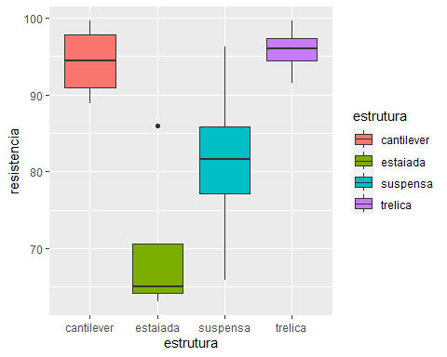

* É necessário analisar qual tipo de estrutura é melhor, portanto a análise gráfica é feita **em função das estruturas**. Pela análise gráfica, é possível pressupor que **aparentemente as estruturas mais resistentes são a treliça e a cantiléver**, porém esta **não** deve ser a conclusão final.

##### Análise de variância utilizando o modelo DBC:

library(easyanova)  
modeloEx03 = ea1(dadosEx03, design = 2)

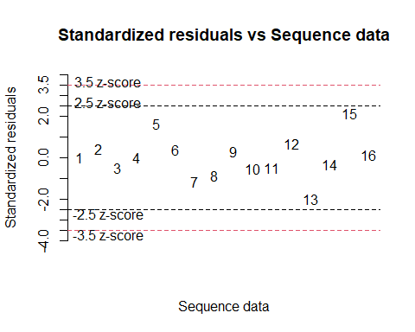

modeloEx03$`Analysis of variance`

## df type III SS mean square F value p>F  
## treatments 3 1797.1630 599.0543 6.0435 0.0154  
## blocks 3 31.9097 10.6366 0.1073 0.9537  
## residuals 9 892.1067 99.1230 - -

* Através da análise da tabela acima podemos tirar as seguintes conclusões:
* P-valor = 0.0154, ou seja, **menor** que 0.05 (5%), sendo assim, deve-se **desconsiderar** a hipótese nula (**H0**) citada na questão 2, portanto é válido continuar com a análise.
* Valor F =~ 6, ou seja, > 1, sendo assim, cloclui-se que o efeito do tratamento é de aproximadamente **6 vezes** maior que o efeito dos resíduos.

#### Análise das médias

modeloEx03$`Adjusted means`

## treatment adjusted.mean standard.error tukey snk duncan t scott_knott  
## 1 trelica 95.8081 4.978 a a a a a  
## 2 cantilever 94.3311 4.978 a a a a a  
## 3 suspensa 81.3387 4.978 ab ab ab ab b  
## 4 estaiada 69.7559 4.978 b b b b b

* **Conclusão**: Analisando a tabela acima, pode-se concluir que através do teste de **Tukey** as estruturas: **treliça, cantiléver e suspensa**, são **idênticas** com relação a resistência, logo, para escolher qual é a melhor, tem que levar em consderação outros aspectos como preço, viábilidade, etc.